 | EMPRESA PÚBLICA METROPOLITANA DE MOVILIDAD Y OBRAS PÚBLICAS
 | FICHA TÉCNICA N° 20
 | PROYECTO : | CONSTRUCCIÓN Y CONSOLIDACIÓN – PARQUE BICENTENARIO
 | OBJETIVO : | CONSOLIDACION DEL PARQUE METROPOLITANO BICENTENARIO DENTRO DEL MARCO DE LA ORDENANZA 352 Y LAS FASES ESTABLECIDAS |  |  | COSTO DEL PROYECTO ($) | 895.501,00
 |  |  |  |  | ESTUDIOS : | EN PROCESO – 80% por administración directa
 | 1. INFORMACION BÁSICA DEL SITIO
 | UBICACIÓN
 | 1.1 ADMINISTRACIÓN ZONAL : |  | NORTE – EUGENIO ESPEJO
 | 1.2 PARROQUIA : |  | CONCEPCIÓN
 | 1.3 BARRIO O SECTOR : |  | AEROPUERTO
 | 1.4 CALLE: |  | AV. RÍO AMAZONAS Y AV. ISAAC ALBENIZ
 | 2. DATOS GENERALES |  |  | PLANO DE UBICACIÓN
 | 2.1 BARRIO REGULARIZADO : |  | SI | 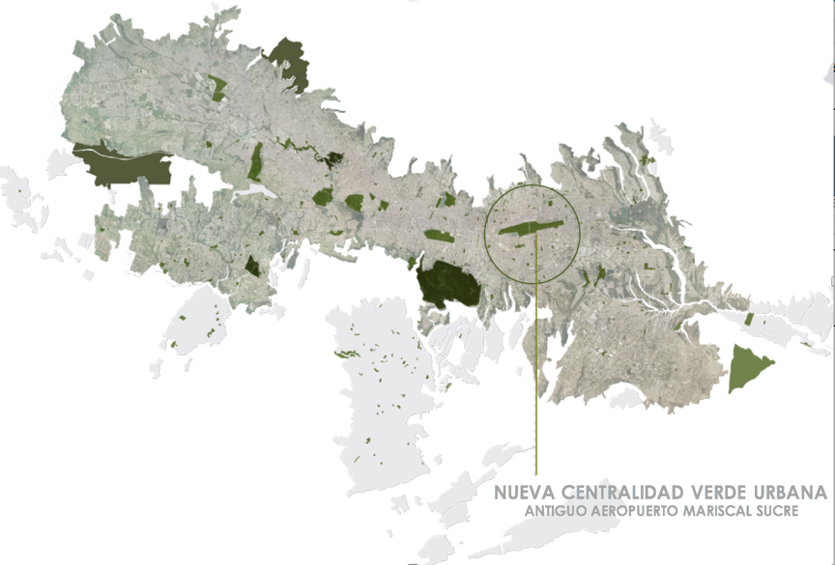
 | 2.2 PORCENTAJE DE CONSOLIDACIÓN : |  | ALTO
 | 2.3 DENSIDAD POBLACIONAL (Hab/ha): |  | 51 - 600
 | 2.4 AFECTACIONES : |  | NO
 | 2.5 TRAZADO VIAL (APROBADO) : |  | NO APLICA
 | 2.6 No. DE VISITANTES (MENSUAL): |  | 150.000
 | 3.SERVICIOS BÁSICOS
 | 3.1 ALCANTARILLADO : |  | SI
 | 3.2 AGUA POTABLE : |  | SI
 | 3.3 RED ELÉCTRICA : |  | SI
 | 4. TRANSPORTE
 | 4.1 TRANSPORTE PÚBLICO : |  | SI
 | 4.2 TRANSPORTE PRIVADO : |  | SI
 | 4.3 TRANSPORTE PESADO : |  | SI
 | 5. ASPECTOS FÍSICOS
 | 5.1 ÁREA ESPACIO PÚBLICO (m²) : |  | 1’032.830,94
 | 6. DETALLE GENERAL DEL PROYECTO
El Plan Especial de la Centralidad Bicentenario establece entre sus objetivos principales:

a) Normar y regular la transformación del terreno del actual aeropuerto internacional en un parque de escala metropolitana; b) Consolidar y completar el sistema de espacio público y áreas verdes que faciliten la configuración de vecindarios diversos, incluyentes y pone en valor de patrimonio natural y cultural;
Dentro de estos lineamientos, la EPMMOP al ser el operador del parque, se encuentra desarrollando distintas actividades en el espacio público que incluyen la conformación de relieves aprovechando la tierra generada por la construcción del Metro de Quito; siembra de arbolado, retiro y reutilización de la antigua pista, y la consolidación de áreas del parque de acuerdo a sus usos actuales. Es importante mencionar que el Plan Bicentenario tiene al Parque como corazón del desarrollo de la centralidad, es decir, resulta indispensable que el parque se consolide, para que los objetivos de desarrollo constructivo de la zona planteado por la ordenanza se alcance.
De manera paralela a las obras de EPMMOP, otras empresas ejecutan trabajos en coordinación que incluyen el Terminal de transferencia en la cabecera sur del Parque; el Bulevar de la Avenida Amazonas y el Centro de Convenciones Quito, entre otros. Dentro de este esquema y la planificación establecida, los trabajos del 2018 incluyen:
- Continuar retiros planificados de pista de asfalto.
- Estudio Eléctrico para la Iluminación del Parque.
- Ejecución de Sistemas de drenajes en las zonas de conformación de relieves.
- Construcción de Baterías sanitarias y servicios.
- Diseño y Consolidación de los cuerpos de Agua.

